2018年辽宁省盘锦市中考数学试卷

一、选择题（下列各题的备选答案中，只有一个是正确的，请将正确答案的序号涂在答题卡上．每小题3分，共30分）
1．﹣的绝对值是（ ）
A．2 B． C．﹣ D．﹣2
【解答】解：||=．
故选B．[来源:学科网ZXXK]
2．下列图形中是中心对称图形的是（ ）
A．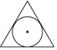 B．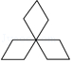 C．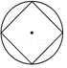 D．
【解答】解：A．不是中心对称图形，是轴对称图形，故本选项错误；
B．不是中心对称图形，是轴对称图形，故本选项错误；
C．是中心对称图形，还是轴对称图形，故本选项正确；
D．不是中心对称图形，是轴对称图形，故本选项错误．
故选C．
3．下列运算正确的是（ ）
A．3x+4y=7xy B．（﹣a）³•a²=a⁵ C．（x³y）⁵=x⁸y⁵ D．m¹⁰÷m⁷=m^{3[来源:学科网]}
【解答】解：A．3x、4y不是同类项，不能合并，此选项错误；
B．（﹣a）³•a²=﹣a⁵，此选项错误；
C．（x³y）⁵=x¹⁵y⁵，此选项错误；
D．m¹⁰÷m⁷=m³，此选项正确；
故选D．
4．某微生物的直径为0.000 005 035m，用科学记数法表示该数为（ ）
A．5.035×10^{﹣6} B．50.35×10^{﹣5} C．5.035×10⁶ D．5.035×10^{﹣5}
【解答】解：0.000 005 035m，用科学记数法表示该数为5.035×10^{﹣6}．
故选A．
5．要从甲、乙、丙三名学生中选出一名学生参加数学竞赛，对这三名学生进行了10次数学测试，经过数据分析，3人的平均成绩均为92分，甲的方差为0.024、乙的方差为0.08、丙的方差为0.015，则这10次测试成绩比较稳定的是（ ）
A．甲 B．乙 C．丙 D．无法确定
【解答】解：因为3人的平均成绩均为92分，甲的方差为0.024、乙的方差为0.08、丙的方差为0.015，所以这10次测试成绩比较稳定的是丙．
故选C．
6．在一次中学生田径运动会上，参加男子跳高的15名运动员的成绩如下表所示：
则这些运动员成绩的中位数、众数分别为（ ）
A．1.70，1.75 B．1.70，1.70 C．1.65，1.75 D．1.65，1.70
【解答】解：共15名学生，中位数落在第8名学生处，第8名学生的跳高成绩为1.70m，故中位数为1.70；
跳高成绩为1.75m的人数最多，故跳高成绩的众数为1.75；
故选A．
7．如图，⊙O中，OA⊥BC，∠AOC=50°，则∠ADB的度数为（ ）
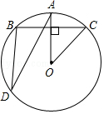
A．15° B．25° C．30° D．50°
【解答】解：如图连接OB，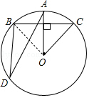
∵OA⊥BC，∠AOC=50°，∴∠AOB=∠AOC=50°，则∠ADB=∠AOB=25°．
故选B．
8．如图，一段公路的转弯处是一段圆弧（），则的展直长度为（ ）
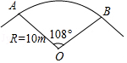
A．3π B．6π C．9π D．12π
【解答】解：的展直长度为：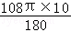 =6π（m）．
故选B．
9．如图，已知在▱ABCD中，E为AD的中点，CE的延长线交BA的延长线于点F，则下列选项中的结论错误的是（ ）
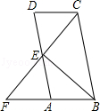[来源:Z|xx|k.Com]
A．FA：FB=1：2 B．AE：BC=1：2
C．BE：CF=1：2 D．S_{△ABE}：S_{△FBC}=1：4
【解答】解：∵四边形ABCD是平行四边形，∴CD∥AB，CD=AB，∴△DEC∽△AEF，∴ ==．
∵E为AD的中点，∴CD=AF，FE=EC，∴FA：FB=1：2，A说法正确，不符合题意；
∵FE=EC，FA=AB，∴AE：BC=1：2，B说法正确，不符合题意；
∵∠FBC不一定是直角，∴BE：CF不一定等于1：2，C说法错误，符合题意；
∵AE∥BC，AE=BC，∴S_{△ABE}：S_{△FBC}=1：4，D说法正确，不符合题意；
故选C．
10．如图，在平面直角坐标系中，正方形OABC的顶点O与坐标原点重合，顶点A、C分别在x轴、y轴上，反比例函数y=（k≠0，x＞0）的图象与正方形OABC的两边AB、BC分别交于点M、N，ND⊥x轴，垂足为D，连接OM、ON、MN，则下列选项中的结论错误的是（ ）
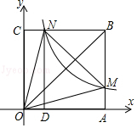
A．△ONC≌△OAM[来源:学§科§网Z§X§X§K]
B．四边形DAMN与△OMN面积相等
C．ON=MN
D．若∠MON=45°，MN=2，则点C的坐标为（0， +1）
【解答】解：∵点M、N都在y=的图象上，∴S_{△ONC}=S_{△OAM}=k，即OC•NC=OA•AM．
∵四边形ABCO为正方形，∴OC=OA，∠OCN=∠OAM=90°，∴NC=AM，∴△OCN≌△OAM，∴A正确；
∵S_{△OND}=S_{△OAM}=k，而S_{△OND}+S_{四边形DAMN}=S_{△OAM}+S_{△OMN}，∴四边形DAMN与△MON面积相等，∴B正确；
∵△OCN≌△OAM，∴ON=OM．
∵k的值不能确定，∴∠MON的值不能确定，∴△ONM只能为等腰三角形，不能确定为等边三角形，∴ON≠MN，∴C错误；
作NE⊥OM于E点，如图所示：
∵∠MON=45°，∴△ONE为等腰直角三角形，∴NE=OE，设NE=x，则ON=x，∴OM=x，∴EM=x﹣x=（﹣1）x．在Rt△NEM中，MN=2．[来源:Zxxk.Com]
∵MN²=NE²+EM²，即2²=x²+[（﹣1）x]²，∴x²=2+，∴ON²=（x）²=4+2．
∵CN=AM，CB=AB，∴BN=BM，∴△BMN为等腰直角三角形，∴BN=MN=，设正方形ABCO的边长为a，则OC=a，CN=a﹣．在Rt△OCN中，∵OC²+CN²=ON²，∴a²+（a﹣）²=4+2，解得a₁=+1，a₂=﹣1（舍去），∴OC=+1，∴C点坐标为（0， +1），∴D正确．
故选C．
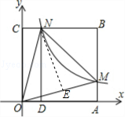
二、填空题（每小题3分，共24分）
11．因式分解：x³﹣x= x（x+1）（x﹣1） ．
【解答】解：原式=x（x²﹣1）=x（x+1）（x﹣1）．
故答案为：x（x+1）（x﹣1）．
12．计算：﹣= ．
【解答】解：原式=3﹣2
=．
故答案为：．
13．如图，正六边形内接于⊙O，小明向圆内投掷飞镖一次，则飞镖落在阴影部分的概率是 ．
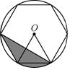
【解答】解：如图所示：连接OA．
∵正六边形内接于⊙O，∴△OAB，△OBC都是等边三角形，∴∠AOB=∠OBC=60°，∴OC∥AB，∴S_{△ABC}=S_{△OBC}，∴S_{阴}=S_{扇形OBC}，则飞镖落在阴影部分的概率是；
故答案为：．
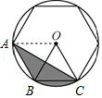
14．若式子有意义，则x的取值范围是 1≤x≤2 ．
【解答】解：根据二次根式的意义，得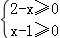，∴1≤x≤2．
故答案为：1≤x≤2．
15．不等式组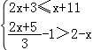的解集是 0＜x≤8 ．
【解答】解：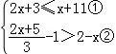
∵解不等式①得：x≤8，解不等式②得：x＞0，∴不等式组的解集为0＜x≤8．
故答案为：0＜x≤8．
16．如图①，在矩形ABCD中，动点P从A出发，以相同的速度，沿A→B→C→D→A方向运动到点A处停止．设点P运动的路程为x，△PAB面积为y，如果y与x的函数图象如图②所示，则矩形ABCD的面积为 24 ．
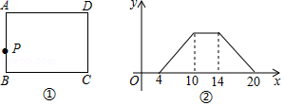
【解答】解：从图象②和已知可知：AB=4，BC=10﹣4=6，所以矩形ABCD的面积是4×6=24．
故答案为：24．
17．如图，是某立体图形的三视图，则这个立体图形的侧面展开图的面积是 65π ．（结果保留π）[来源:学,科,网]
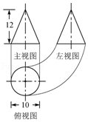
【解答】解：由三视图可知圆锥的底面半径为5，高为12，所以母线长为13，所以侧面积为πrl=π×5×13=65π．
故答案为：65π．
18．如图，已知Rt△ABC中，∠B=90°，∠A=60°，AC=2+4，点M、N分别在线段AC、AB上，将△ANM沿直线MN折叠，使点A的对应点D恰好落在线段BC上，当△DCM为直角三角形时，折痕MN的长为 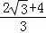或 ．[来源:学科网]
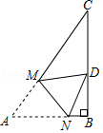
【解答】解：分两种情况：
①如图，当∠CDM=90°时，△CDM是直角三角形，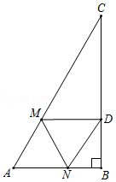
∵在Rt△ABC中，∠B=90°，∠A=60°，AC=2+4，∴∠C=30°，AB=AC=，由折叠可得：∠MDN=∠A=60°，∴∠BDN=30°，∴BN=DN=AN，∴BN=AB=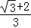，∴AN=2BN=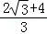．
∵∠DNB=60°，∴∠ANM=∠DNM=60°，∴∠AMN=60°，∴AN=MN=；
②如图，当∠CMD=90°时，△CDM是直角三角形，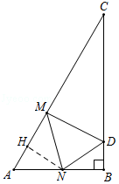
由题可得：∠CDM=60°，∠A=∠MDN=60°，∴∠BDN=60°，∠BND=30°，∴BD=DN=AN，BN=BD\1AB=，∴AN=2，BN=，过N作NH⊥AM于H，则∠ANH=30°，∴AH=AN=1，HN=，由折叠可得：∠AMN=∠DMN=45°，∴△MNH是等腰直角三角形，∴HM=HN=，∴MN=．
故答案为：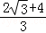或．
三、解答题（19小题8分，20小题14分，共22分）
19．先化简，再求值：（1﹣）÷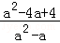，其中a=2+．
【解答】解：原式=（﹣）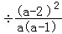
=•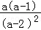
=，当a=2+时，原式=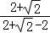=+1．
20．某学校要开展校园文化艺术节活动，为了合理编排节目，对学生最喜爱的歌曲、舞蹈、小品、相声四类节目进行了一次随机抽样调查（每名学生必须选择且只能选择一类），并将调查结果绘制成如下不完整统计图．
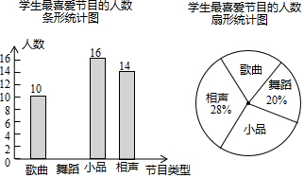
请你根据图中信息，回答下列问题：
（1）本次共调查了 50 名学生．
（2）在扇形统计图中，“歌曲”所在扇形的圆心角等于 72 度．
（3）补全条形统计图（标注频数）．
（4）根据以上统计分析，估计该校2000名学生中最喜爱小品的人数为 640 人．
（5）九年一班和九年二班各有2名学生擅长舞蹈，学校准备从这4名学生中随机抽取2名学生参加舞蹈节目的编排，那么抽取的2名学生恰好来自同一个班级的概率是多少？
【解答】解：（1）14÷28%=50，所以本次共调查了50名学生；
（2）在扇形统计图中，“歌曲”所在扇形的圆心角的度数=360°×=72°；
（3）最喜欢舞蹈类的人数为50﹣10﹣14﹣16=10（人），补全条形统计图为：
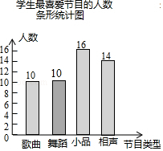
（4）2000×=640，估计该校2000名学生中最喜爱小品的人数为640人；
故答案为：50；72；640；
（5）画树状图为：
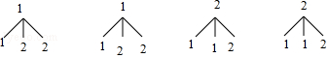
共有12种等可能的结果数，其中抽取的2名学生恰好来自同一个班级的结果数为4，所以抽取的2名学生恰好来自同一个班级的概率==．
四、解答题（21小题8分，22小题10分，共18分）
21．两栋居民楼之间的距离CD=30米，楼AC和BD均为10层，每层楼高3米．
（1）上午某时刻，太阳光线GB与水平面的夹角为30°，此刻B楼的影子落在A楼的第几层？
（2）当太阳光线与水平面的夹角为多少度时，B楼的影子刚好落在A楼的底部．
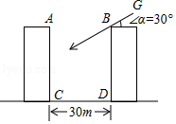
【解答】解：（1）延长BG，交AC于点F，过F作FH⊥BD于H，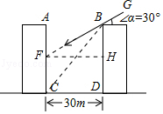
由图可知，FH=CD=30m．
∵∠BFH=∠α=30°．在Rt△BFH中，BH=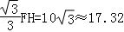，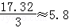，答：此刻B楼的影子落在A楼的第5层；
（2）连接BC\1BD=3×10=30=CD，∴∠BCD=45°，答：当太阳光线与水平面的夹角为45度时，B楼的影子刚好落在A楼的底部．
22．东东玩具商店用500元购进一批悠悠球，很受中小学生欢迎，悠悠球很快售完，接着又用900元购进第二批这种悠悠球，所购数量是第一批数量的1.5倍，但每套进价多了5元．
（1）求第一批悠悠球每套的进价是多少元；
（2）如果这两批悠悠球每套售价相同，且全部售完后总利润不低于25%，那么每套悠悠球的售价至少是多少元？
【解答】解：（1）设第一批悠悠球每套的进价是x元，则第二批悠悠球每套的进价是（x+5）元，根据题意得： =1.5×，解得：x=25，经检验，x=25是原分式方程的解．[来源:Z§xx§k.Com]
答：第一批悠悠球每套的进价是25元．
（2）设每套悠悠球的售价为y元，根据题意得：500÷25×（1+1.5）y﹣500﹣900≥（500+900）×25%，解得：y≥35．[来源:Zxxk.Com]
答：每套悠悠球的售价至少是35元．
五、解答题（本题14分）
23．如图，在Rt△ABC中，∠C=90°，点D在线段AB上，以AD为直径的⊙O与BC相交于点E，与AC相交于点F，∠B=∠BAE=30°．
（1）求证：BC是⊙O的切线；
（2）若AC=3，求⊙O的半径r；
（3）在（1）的条件下，判断以A、O、E、F为顶点的四边形为哪种特殊四边形，并说明理由．
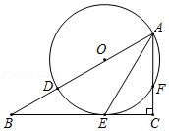
【解答】解：（1）如图1，连接OE，∴OA=OE，∴∠BAE=∠OEA．
∵∠BAE=30°，∴∠OEA=30°，∴∠AOE=∠BAE+∠OEA=60°．在△BOE中，∠B=30°，∴∠OEB=180°﹣∠B﹣∠BOE=90°，∴OE⊥BC．
∵点E在⊙O上，∴BC是⊙O的切线；
（2）如图2\1∠B=∠BAE=30°，∴∠AEC=∠B+∠BAE=60°．在Rt△ACE中，AC=3，sin∠AEC=，∴AE=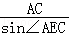=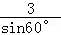=2，连接DE\1AD是⊙O的直径，∴∠AED=90°．在Rt△ADE中，∠BAE=30°，cos∠DAE=，∴AD=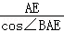=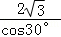=4，∴⊙O的半径r=AD=2；
（3）以A、O、E、F为顶点的四边形是菱形，理由：如图3．在Rt△ABC中，∠B=30°，∴∠BAC=60°，连接OF，∴OA=OF，∴△AOF是等边三角形，∴OA=AF，∠AOF=60°，连接EF，OE，∴OE=OF．
∵∠OEB=90°，∠B=30°，∴∠AOE=90°+30°=120°，∴∠EOF=∠AOE﹣∠AOF=60°．
∵OE=OF，∴△OEF是等边三角形，∴OE=EF．
∵OA=OE，∴OA=AF=EF=OE，∴四边形OAFE是菱形．
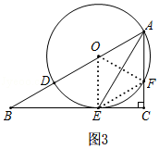
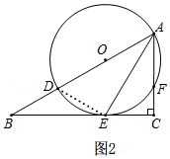
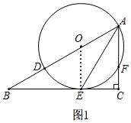
六、解答题（本题14分）
24．鹏鹏童装店销售某款童装，每件售价为60元，每星期可卖100件，为了促销，该店决定降价销售，经市场调查反应：每降价1元，每星期可多卖10件．已知该款童装每件成本30元．设该款童装每件售价x元，每星期的销售量为y件．
（1）求y与x之间的函数关系式（不求自变量的取值范围）；
（2）当每件售价定为多少元时，每星期的销售利润最大，最大利润是多少？
（3）①当每件童装售价定为多少元时，该店一星期可获得3910元的利润？
②若该店每星期想要获得不低于3910元的利润，则每星期至少要销售该款童装多少件？
【解答】解：（1）y=100+10（60﹣x）=﹣10x+700．
（2）设每星期利润为W元，W=（x﹣30）（﹣10x+700）=﹣10（x﹣50）²+4000，∴x=50时，W最大值=4000，∴每件售价定为50元时，每星期的销售利润最大，最大利润4000元．
（3）①由题意：﹣10（x﹣50）²+4000=3910
解得：x=53或47，∴当每件童装售价定为53元或47元时，该店一星期可获得3910元的利润．
②由题意：﹣10（x﹣50）²+4000≥3910，解得：47≤x≤53．
∵y=100+10（60﹣x）=﹣10x+700．
170≤y≤230，∴每星期至少要销售该款童装170件．
七、解答题（本题14分）
25．如图1，点E是正方形ABCD边CD上任意一点，以DE为边作正方形DEFG，连接BF，点M是线段BF中点，射线EM与BC交于点H，连接CM．
（1）请直接写出CM和EM的数量关系和位置关系；
（2）把图1中的正方形DEFG绕点D顺时针旋转45°，此时点F恰好落在线段CD上，如图2，其他条件不变，（1）中的结论是否成立，请说明理由；
（3）把图1中的正方形DEFG绕点D顺时针旋转90°，此时点E、G恰好分别落在线段AD、CD上，如图3，其他条件不变，（1）中的结论是否成立，请说明理由．
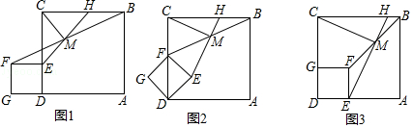
【解答】解：（1）如图1，结论：CM=EM，CM⊥EM．
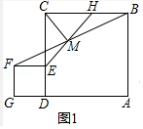
理由：∵AD∥EF，AD∥BC，∴BC∥EF，∴∠EFM=∠HBM．在△FME和△BMH中，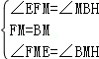，∴△FME≌△BMH，∴HM=EM，EF=BH．
∵CD=BC，∴CE=CH\1∠HCE=90°，HM=EM，∴CM=ME，CM⊥EM．
（2如图2，连接AE，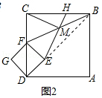
∵四边形ABCD和四边形EDGF是正方形，∴∠FDE=45°，∠CBD=45°，∴点B、E、D在同一条直线上．
∵∠BCF=90°，∠BEF=90°，M为AF的中点，∴CM=AF，EM=AF，∴CM=ME．
∵∠EFD=45°，∴∠EFC=135°．
∵CM=FM=ME，∴∠MCF=∠MFC，∠MFE=∠MEF，∴∠MCF+∠MEF=135°，∴∠CME=360°﹣135°﹣135°=90°，∴CM⊥ME．
（3）如图3，连接CF，MG，作MN⊥CD于N，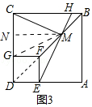
在△EDM和△GDM中，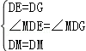，∴△EDM≌△GDM，∴ME=MG，∠MED=∠MGD．
∵M为BF的中点，FG∥MN∥BC，∴GN=NC，又MN⊥CD，∴MC=MG，∴MD=ME，∠MCG=∠MGC．
∵∠MGC+∠MGD=180°，∴∠MCG+∠MED=180°，∴∠CME+∠CDE=180°．
∵∠CDE=90°，∴∠CME=90°，∴（1）中的结论成立．
八、解答题（本题14分）
26．如图，已知A（﹣2，0），B（4，0），抛物线y=ax²+bx﹣1过A、B两点，并与过A点的直线y=﹣x﹣1交于点C．
（1）求抛物线解析式及对称轴；
（2）在抛物线的对称轴上是否存在一点P，使四边形ACPO的周长最小？若存在，求出点P的坐标，若不存在，请说明理由；
（3）点M为y轴右侧抛物线上一点，过点M作直线AC的垂线，垂足为N．
问：是否存在这样的点N，使以点M、N、C为顶点的三角形与△AOC相似，若存在，求出点N的坐标，若不存在，请说明理由．
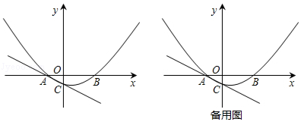
【解答】解：（1）把A（﹣2，0），B（4，0）代入抛物线y=ax²+bx﹣1，得
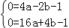
解得[来源:学_科_网]
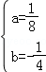
∴抛物线解析式为：y=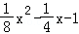
∴抛物线对称轴为直线x=﹣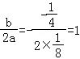
（2）存在
使四边形ACPO的周长最小，只需PC+PO最小
∴取点C（0，﹣1）关于直线x=1的对称点C′（2，﹣1），连C′O与直线x=1的交点即为P点．
设过点C′、O直线解析式为：y=kx
∴k=﹣
∴y=﹣
则P点坐标为（1，﹣）
（3）当△AOC∽△MNC时，如图，延长MN交y轴于点D，过点N作NE⊥y轴于点E
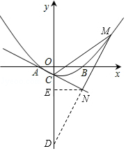
∵∠ACO=∠NCD，∠AOC=∠CND=90°
∴∠CDN=∠CAO
由相似，∠CAO=∠CMN
∴∠CDN=∠CMN
∵MN⊥AC
∴M、D关于AN对称，则N为DM中点
设点N坐标为（a，﹣ a﹣1）
由△EDN∽△OAC
∴ED=2a
∴点D坐标为（0，﹣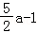）
∵N为DM中点
∴点M坐标为（2a，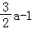）
把M代入y=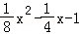，解得
a=4
则N点坐标为（4，﹣3）
当△AOC∽△CNM时，∠CAO=∠NCM
∴CM∥AB则点C关于直线x=1的对称点C′即为点N
由（2）N（2，﹣1）
∴N点坐标为（4，﹣3）或（2，﹣1）

